BỘ GIÁO DỤC VÀ ĐÀO TẠO

**TRƯỜNG ĐẠI HỌC CÔNG NGHỆ TP. HCM**

**KHOA CÔNG NGHỆ THÔNG TIN**



**BÁO CÁO MÔN: HỆ THỐNG THƯƠNG MẠI ĐIỆN TỬ**

**ĐỀ TÀI:**

**Website bán linh kiện PC**

**Giảng Viên : Nguyễn Thị Huyền Trang**

**Thành Viên**: **MSSV**  **LỚP**

Nguyễn Công Quốc : 1711050048 17DTHJA2

Bùi Nguyễn Kim Ngân: 1711050048 17DTHJA2

Phan Minh Tuấn: 1711050048 17DTHJA3

Trương Hữu Uy: 1711050048 17DTHJA3

TPHCM, ngày 14 tháng 10 năm 2014

# LỜI NHẬN XÉT

………………………………………………………………………………………………………………………………………………………………………………………………………………………………………………………………………………………………………………………………………………………………………………………………………………………………………………………………………………………………………………………………………………………………………………………………………………………………………………………………………………………………………………………………………………………………………………………………………………………………………………………………………………………………………………………………………………………………………………………………………………………………………………………………………………………………………………………………………………………………………………………………………………………………………………………………………………………………………………………………………………………………………………………………………………………………………………………………………………………………………………………………………………………………………………………………………………………………………………………………………………………………………………………………………………………………………………………………………………………………………………………………………………………………………………

# LỜI CẢM ƠN

Em xin chân thành cảm ơn tới tất cả thầy cô trong khoa Công nghệ thông tin – trường Đại Học Công nghệ TP.HCM, chân thành cảm ơn các thầy cô giáo đã giảng dạy và truyền đạt những kiến thức bổ ích cho chúng em suốt thời gian học tập tại trường, giúp chúng em có thêm nhiều kiến thức và hiểu rõ hơn các vấn đề mình nghiên cứu, để em có thể hoàn thành đồ án này.

Đặc biệt em xin chân thành cảm ơn cô Nguyễn Thị Huyền Trang – khoa Công Nghệ Thông Tin – trường Đại Học Công Nghệ TP.HCM. Trong thời gian làm đồ án cơ sở vừa qua, thầy đã dành nhiều thời gian quý báu và tâm huyết để giúp đỡ em hoàn thành đồ án đúng thời hạn.

Dưới đây là kết quả của quá trình tìm hiểu và nghiên cứu mà em đã đạt được trong thời gian vừa qua. Tuy có nhiều cố gắng học hỏi trau dồi để nâng cao kiến thức song do thời gian và khả năng vẫn còn nhiều hạn chế nên đồ án không thể tránh khỏi những sai sót. Em rất mong được những sự góp ý quý báu của các giáo viên cũng như tất cả các bạn để bài luận văn của em được hoàn thiện hơn.

Em xin chân thành cảm ơn!

**Mục Lục**

LỜI NHẬN XÉT i

LỜI CẢM ƠN ii

DANH MỤC CÁC HÌNH VẼ, ĐỒ THỊ iv

MỤC TIÊU ĐỀ TÀI v

Chương 1. Giới thiệu về thương mại điện tử 1

1.1. Thương mại điện tử là gì? 1

1.1.1. Tại sao chúng ta cần Thương mại điện tử? 1

1.1.2. Lợi ích của thương mại điện tử 2

1.1.3. Phân biệt thương mại điện tử và kinh doanh điện tử 3

1.1.4. Các ứng dụng kinh doanh 4

1.2. Vai trò của thương mại điện tử là gì ? 4

1.2.1. Các nhà bán lẻ lớn buộc phải bán hàng trực tuyến 4

1.2.2. Thương mại điện tử có thể giúp các doanh nghiệp nhỏ bán hàng trực tiếp cho khách hàng của mình 5

1.2.3. Việc làm mới được tạo ra nhưng việc làm bán lẻ truyền thống bị giảm 5

Chương 2. Giới thiệu và đánh giá sản phẩm 6

2.1. Tóm tắt Website bán linh kiện PC 6

2.2. Cấu trúc Website 6

2.2.1. Trang chủ 6

2.2.2. Ngôn ngữ của website 7

2.2.3. Chức năng đăng kí và đăng nhập tài khoản 7

2.2.4. Danh mục xem sản phẩm 8

2.2.5. Tìm kiếm sản phẩm 9

2.2.6. 10

Chương 3. Kết luận và hướng phát triển 11

3.1. Nội dung 3.1 11

3.2. Nội dung 3.2 11

3.2.1. Nội dung 3.2.1 11

3.2.2. Nội dung 3.2.2 11

TÀI LIỆU THAM KHẢO 12

# DANH MỤC CÁC HÌNH VẼ, ĐỒ THỊ

Hình 1.1 Mô hình kinh doanh thương mại điện tử 2

Hình 2.1 Giao diện trang chủ 6

Hình 2.2 Giao diện đăng kí 8

Hình 2.3 Giao diện đăng nhập 8

Hình 2.4 Danh mục hiển thị sản phẩm 9

Hình 2.5 Giao diện tìm kiếm theo tên 9

Hình 2.6 Tìm chi tiết 10

Hình 2.7 Xem chi tiết 10

Hình 2.8 So sánh sản phẩm 11

Hình 2.9 Thêm vào giỏ hàng 11

Hình 2.10 Xem giỏ hàng 12

Hình 2.11 Chọn địa chỉ thanh toán 13

Hình 2.12 Chọn phương thức thanh toán 13

Hình 2.13 Đánh giá sản phẩm 14

Hình 2.14 Liên hệ quản trị viên 15

Hình 2.15 Chức năng sửa thông tin sản phẩm của quản trị viên 15

Hình 2.16 Quản lý đánh giá sản phẩm của khách hàng 16

# MỤC TIÊU ĐỀ TÀI

Hiện nay, đang là một công cuộc phát triển công nghệ trên toàn cầu, thông tin được đưa lên mạng internet rất nhiều nên nhu cầu về sử dụng máy tính của mọi người trên toàn thế giới là rất cao. Vừa thu thập thông tin, vừa giúp giải trí vừa đáp ứng nhu cầu công việc và giải quyết các vấn đề cá nhân trên máy tính.

Có rất nhiều người am hiểu về công nghệ của máy tính nên họ luôn luôn muốn sở hữu những chiếc máy tính đời mới nhất khi được đưa ra thị trường.Vì nhu cầu của con người về công nghệ ngày một tăng, do đó có rất nhiều công ty về kinh doanh máy tính được mọc lên. Điều này sẽ tạo ra nhiều cơ hội cho thị trường buôn bán linh kiện máy tính được dịp bùng nổ.

Chính vì nhu cầu đó trong thời đại 4.0 khi con người mua bán mọi thứ đều thông qua internet, các website bán hàng online mọc lên rầm rộ đa dạng các loại hình mua bán và đa dạng các loại hàng hóa. Trong xu thế hiện đại hóa ngày nay, máy tính đóng một vai trò vô cùng quan trọng trong cuộc sống, giúp chúng ta làm việc hiệu quả dễ dàng, giúp chúng ta giải trí thông qua các tựa game ưa thích của mỗi người. Cũng vì do nhu cầu sử dụng máy tính của mỗi người khác nhau vì thế chúng em làm ra website nhằm đáp ứng nhu cầu sử dụng của từng người.

Website bán linh kiện PC được tạo ra nhằm giúp mọi người có thể tìm mua các linh kiện máy dễ dàng hơn trong việc tự láp ráp một cấu hình máy tính theo nhu cầu sử dụng, theo sở thích của mỗi người hoặc sửa chữa thay thế khi máy tính bị hư hỏng hay quá cũ mà chúng ta muốn nâng cấp một số linh kiện bên trong nhằm giúp cho máy tính của chúng ta hoạt động tốt hơn.

Ngoài ra Website bán linh kiện PC còn giúp cho mọi người yên tâm trong việc mua hàng online giúp mọi người tiện lợi hơn trong việc mua hàng tại nhà bắt kịp xu thế của thời đại 4.0. Mọi người dễ dàng lựa chọn các vật phẩm mình mong muốn so sánh giữa các hãng khác nhau thông qua các chi tiết sản phẩm giá cả và đặt mua chỉ qua vài thao tác đơn giản.

# Giới thiệu về thương mại điện tử

## Thương mại điện tử là gì?

### Tại sao chúng ta cần Thương mại điện tử?

Thương mại điện tử đang phát triển mạnh mẽ ở Việt Nam trong các năm trở lại đây. Việc mua bán hàng hóa trên Internet trở nên phổ biến và thực sự trở thành một cơ hội kinh doanh đầy tiềm năng cho các doanh nghiệp.

Khác với kinh doanh truyền thống những hạn chế về công nghệ, chi phí đầu tư hay thiếu kỹ năng về Internet Marketing... dẫn đến việc đầu tư cho truyền thông và quảng bá thương hiệu trực tuyến của các doanh nghiệp thiếu hiệu quả, ít khách hàng, lãng phí thời gian và tiền bạc...

Thấu hiểu được việc ứng dụng công nghệ làm công cụ giải quyết được các thách thức trong kinh doanh, Thương mại điện tử đã ra đời với tất cả nỗ lực, ý chí và khát khao đem đến giải pháp giúp cho việc kinh doanh của các doanh nghiệp tại Việt Nam thật sự dễ dàng mà không phải đầu tư nhiều về công sức, thời gian cũng như tiền bạc nhưng vẫn đem đến hiệu quả vượt trội. Nó là lúc đòi hỏi các công ty, tổ chức, cửa hàng kinh doanh phải chuyển đổi hình thức quảng bá, marketing sang việc sử dụng các nền tảng công nghệ thông tin.

Đối với các doanh nghiệp, hiện nay có rất nhiều mô hình kinh doanh về mặt Thương mại điện tử như: Mô hình B2B (Bussiness to Bussiness), Mô hình B2C (Bussiness to Customer), Mô hình C2C (Customer to Customer),…, nhưng có một mô hình mà các doanh nghiệp vừa và nhỏ ưa chuộng và tôi cũng đã và đang sử dụng là mô hình B2C (Bussiness to Customer). Trong mô hình này, doanh nghiệp sẽ trực tiếp quản bá các sản phẩm của mình, quảng bá chúng và làm cho khách hàng biết đến thương hiệu cũng như hình ảnh của doanh nghiệp mình. Trong mô hình B2C, Ứng dụng, Website thương mại đóng vai trò cực kì quan trọng, đó chính là cầu nối giữa doanh nghiệp và khách hàng, giúp cho quá trình giao dịch, mua bán trực tuyến trở nên dễ dàng, hiệu quả, tiết kiệm thời gian, chi phí, đồng thời, tạo cho khách hàng biết đến thương hiệu cá nhân của mình.

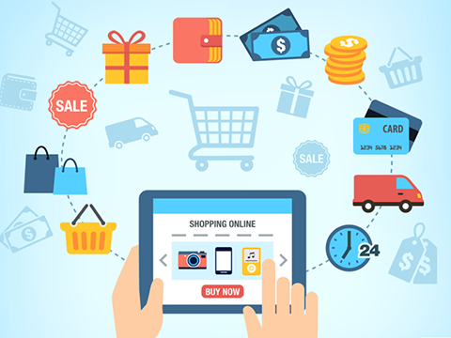

Hình 1.1 Mô hình kinh doanh thương mại điện tử

### Lợi ích của thương mại điện tử

Lợi ích lớn nhất mà Thương mại điện tử mang lại đó chính là tiết kiệm được chi phí lớn tạo thuận lợi cho các bên giao dịch. Giao dịch bằng phương tiện điện tử nhanh hơn là giao dịch bằng truyền thông, ví dụ gửi fax hay thư điện tử thì nội dung thông tin sẽ đến người nhận nhanh hơn là gửi thư. Các giao dịch qua internet có chi phí rất rẻ, một doanh nghiệp có thể gửi thư tiếp thị, chào hàng đến hàng loạt khách hàng chỉ với chi phí giống như gửi cho một khách hàng. Với Thương mại điện tử, các bên có thể tiến hành giao dịch khi ở cách xa nhau, giữa thành phố với nông thôn, từ nước này sang nước khác hay nói cách khác là không bị giới hạn bởi không gian địa lý. Điều này cho phép các doanh nghiệp tiết kiệm chi phí đi lại, thời gian gặp mặt trong khi mua bán. Với người tiêu dùng họ có thể ngồi tại nhà để đặt hàng, mua sắm nhiều loại hàng hóa dịch vụ thật nhanh chóng.

Những lợi ích như trên chỉ có được với những doanh nghiệp thực sự nhận thức được tầm quan trọng của Thương mại điện tử. Vì vậy, Thương mại điện tử góp phần thúc đẩy sự cạnh tranh giữa các doanh nghiệp để thu được nhiều lợi ích nhất. Điều này đặc biệt quan trọng trong bối cảnh hội nhập kinh tế quốc tế hiện nay. Khi các doanh nghiệp trong nước phải cạnh tranh một cách bình đẳng với các doanh nghiệp nước ngoài.

### Phân biệt thương mại điện tử và kinh doanh điện tử

Kinh doanh điện tử (E-Business) là thuật ngữ xuất hiện trước thương mại điện tử (E-Commerce), tuy nhiên, còn khá nhiều mơ hồ trong việc xác định liệu hai thuật ngữ này có giống nhau hay không.

Có ý kiến cho rằng thương mại điện tử đôi khi là một nhánh phát triển thêm từ Kinh doanh điện tử. Thương mại điện tử chú trọng đến việc mua bán trực tuyến (tập trung bên ngoài), trong khi đó kinh doanh điện tử là việc sử dụng Internet và các công nghệ trực tuyến tạo ra quá trình hoạt động kinh doanh hiệu quả dù có hay không có lợi nhuận, vì vậy tăng lợi ích với khách hàng (tập trung bên trong).

Cụ thể, kinh doanh điện tử là thiết lập hệ thống hay ứng dụng thông tin để phục vụ và làm tăng hiệu quả kinh doanh. Kinh doanh điện tử bao phủ quá trình hoạt động trong doanh nghiệp, từ mua hàng qua mạng (e-procurement, e-purchasing), quản lý dây chuyền cung cấp nguyên vật liệu, xử lý đơn hàng, phục vụ khách hàng và giao dịch với đối tác qua các công cụ điện tử cho đến chia sẻ dữ liệu giữa các bộ phận chức năng trong doanh nghiệp. Trong khi đó, thương mại điện tử tập trung vào việc mua bán và trao đổi hàng hóa, dịch vụ, thông tin qua mạng, các phương tiện điện tử và Internet. Theo nghĩa rộng hơn, thương mại điện tử là việc sử dụng các phương tiện điện tử để triển khai thương mại. Nói cách khác, thương mại điện tử là thực hiện quy trình cơ bản và quy trình khác của giao dịch thương mại bằng phương tiện điện tử, cụ thể là trên mạng máy tính và viễn thông một cách rộng rãi, ở mức độ cao nhất có thể.

Việc phân biệt tương đối giữa hai thuật ngữ này sẽ giúp nhà quản trị phân định rõ mục tiêu kinh doanh và hướng tiếp cận của doanh nghiệp.

### Các ứng dụng kinh doanh

Một số ứng dụng chung nhất liên quan đến thương mại điện tử được liệt kê dưới đây:

* Tài liệu tự động hóa ở chuỗi cung ứng và hậu cần
* Hệ thống thanh toán trong nước và quốc tế
* Quản lý nội dung doanh nghiệp
* Nhóm mua
* Trợ lý tự động trực tuyến
* IM (Instant Messaging)
* Nhóm tin
* Mua sắm trực tuyến và theo dõi đặt hàng
* Ngân hàng điện tử
* Văn phòng trực tuyến
* Phần mềm giỏ hàng
* Hội thảo truyền thông trực tuyến
* Vé điện tử
* Nhắn tin nhanh
* Mạng xã hội
* Mua bán dịch vụ trực tuyến

## Vai trò của thương mại điện tử là gì ?

### Các nhà bán lẻ lớn buộc phải bán hàng trực tuyến

Đối với rất nhiều nhà bán lẻ thì sự phát triển của thương mại điện tử đã đưa thương hiệu của họ gần hơn với người tiêu dùng, qua đó tác động tích cực đến lợi nhuận của họ. Tuy nhiên, thương mại điện tử đang làm gia tăng sự cạnh tranh khốc liệt cho các nhà bán lẻ ở tầng lớp cao hơn. Khi Amazon trở thành nguồn cung sản phẩm cho người tiêu dùng thì một số chuỗi siêu thị đã ghi nhận doanh thu giảm.

### Thương mại điện tử có thể giúp các doanh nghiệp nhỏ bán hàng trực tiếp cho khách hàng của mình

Thương mại điện tử đã giúp cho các doanh nghiệp nhỏ có thể dễ dàng hơn trong việc tiếp cận khách hàng của họ. Ngoài ra, nó cũng giúp cho doanh nghiệp đáp ứng được nhu cầu của những khách hàng thích mua sắm trực tuyến hoặc mua sắm trên di dộng.

### Việc làm mới được tạo ra nhưng việc làm bán lẻ truyền thống bị giảm

Các công việc liên quan đến thương mại điện tử đã tăng gần gấp đôi trong vòng 5 năm, vượt xa các loại hình bán lẻ khác. Tuy nhiên mặt trái của vấn đề này chính là công việc bán lẻ truyền thống sẽ bị giảm bớt, dẫn đến sẽ có nhiều người bị thất nghiệp.

# Giới thiệu và đánh giá sản phẩm

## Tóm tắt Website bán linh kiện PC

* **Loại Website:** Website thương mại
* **Trang:** Trang chủ, Sản phẩm, Giới thiệu, Chính sách, Liên hệ, …
* **Mô hình:** Business to Customer (B2C)
* **Mục đích:** Nhằm đáp ứng nhu cầu mua linh kiện máy tính và lắp ráp sửa chữa thay thế theo sở thích của mỗi người.
* **Đối tượng:** Tất cả khách hàng có nhu cầu.
* **Chức năng mở rộng:** hỏi đáp trực tuyến.

## Cấu trúc Website

### Trang chủ

* 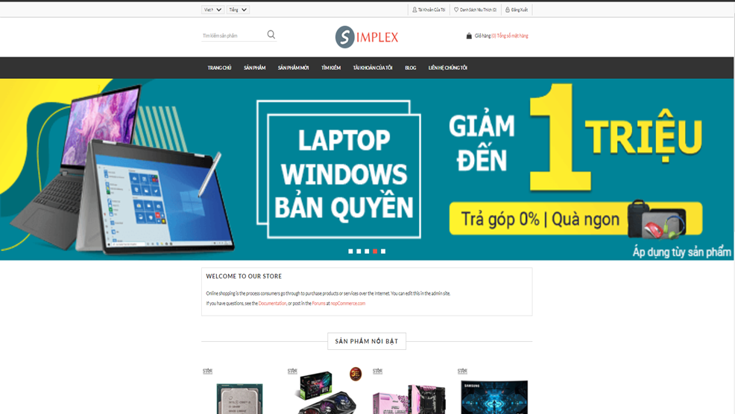Thiết kế trang chủ bắt mắt đơn giản đầy đủ thông tin cơ bản của một trang web bán hàng

Hình 2.1 Giao diện trang chủ

### Ngôn ngữ của website

* Website bán linh kiện PC hướng đến mọi khách hàng việt nam và khách hàng người nước ngoài khi họ có nhu cầu mua sản phẩm.
* 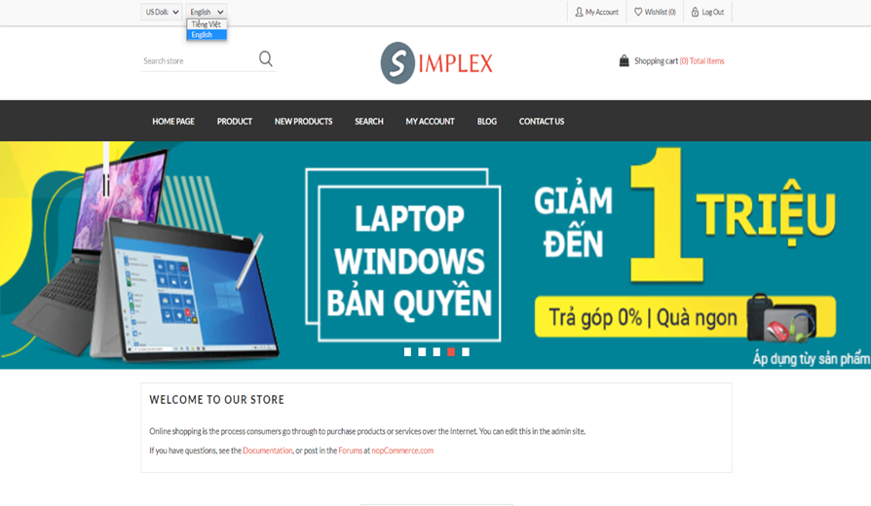Vì đáp ứng nhu cầu đó website được thiết kế chức năng lựa chọn ngôn ngữ việt nam và English.

### Chức năng đăng kí và đăng nhập tài khoản

* Khách hàng có thể đăng kí tài khoản cá nhân để thực hiện mua hàng một cách dễ dàng nhằm giúp quản trị viên có thể quản lý được khách hàng của mình.
* Ngoài ra việc đăng kí tài khoản có thể giúp khách hàng nhận được nhiều ưu đãi khuyến mãi thông qua chương trình tri ân khách hàng.

Phần đăng kí tài khoản:

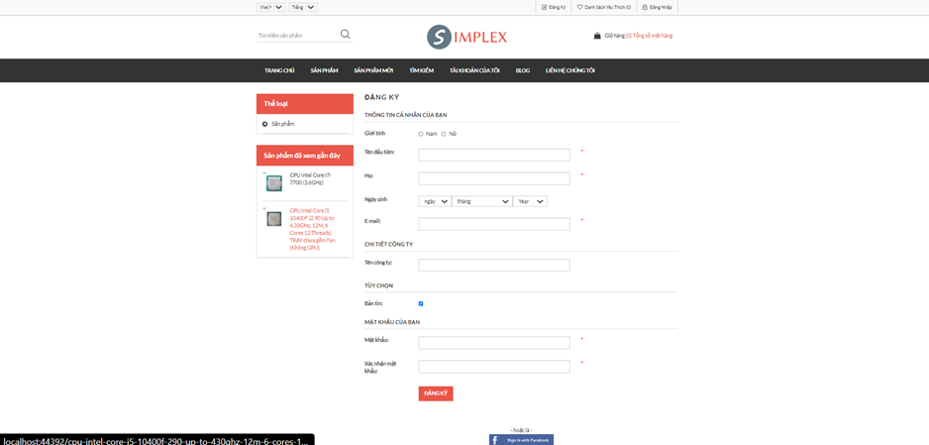

Hình 2.2 Giao diện đăng kí

Phần đăng nhập:

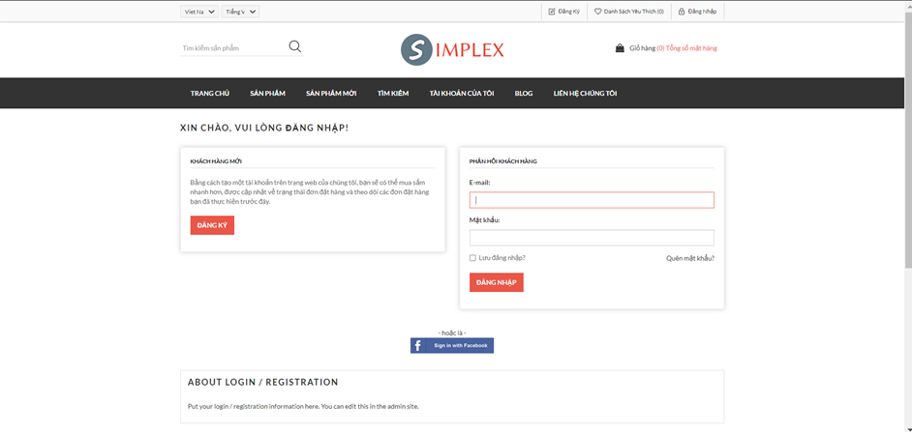

Hình 2.3 Giao diện đăng nhập

### Danh mục xem sản phẩm

* Hiển thị danh sách sản phẩm, phân danh mục sản phẩm theo nhiều cấp.
* Hiển thị chi tiết sản phẩm, nhiều lựa chọn các thuộc tính sản phẩm.
* Giúp khách hàng có thể lọc sản phẩm theo tùy ý của mình.

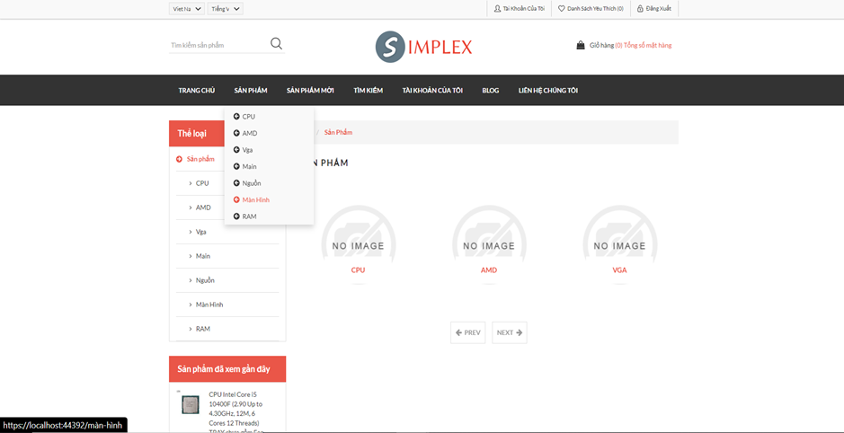

Hình 2.4 Danh mục hiển thị sản phẩm

### Tìm kiếm sản phẩm

* 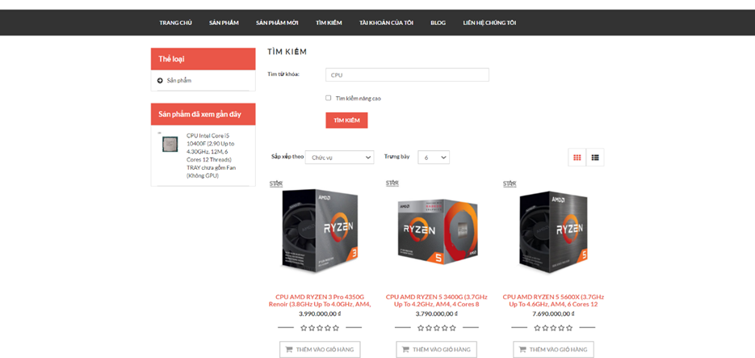Tìm kiếm sản phẩm theo tên

Hình 2.5 Giao diện tìm kiếm theo tên

* Tìm kiếm nâng cao

+ Giúp khách hàng có thể tìm kiếm sản phẩm chi tiết hơn.

+Tìm được sản phẩm mong muốn nhanh hơn.

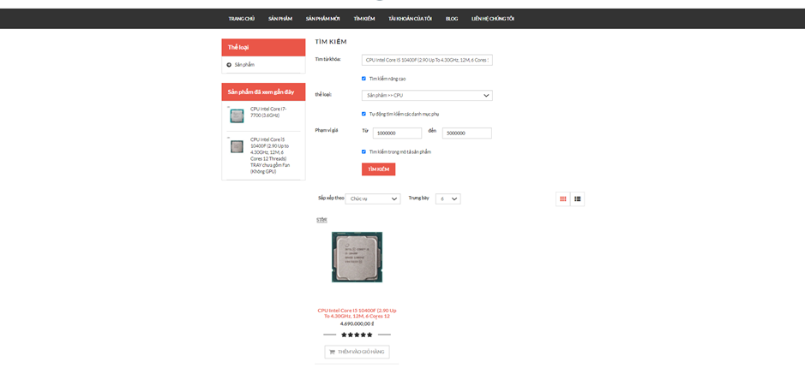

Hình 2.6 Tìm chi tiết

### Xem chi tiết sản phẩm

* Giúp khách hàng có thể xem chi tiết thông tin của sản phẩm như cấu hình nguyên liệu,chức năng….

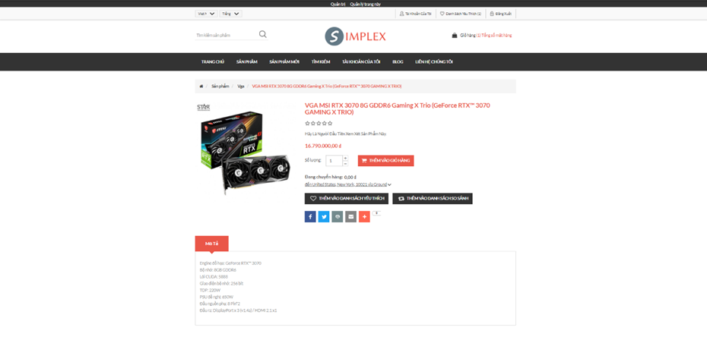

Hình 2.7 Xem chi tiết

### So sánh sản phẩm

* Giúp khách hàng có thể so sanh các sản phẩm giữa các hãng khác nhau để đưa ra quyết định mua hàng.

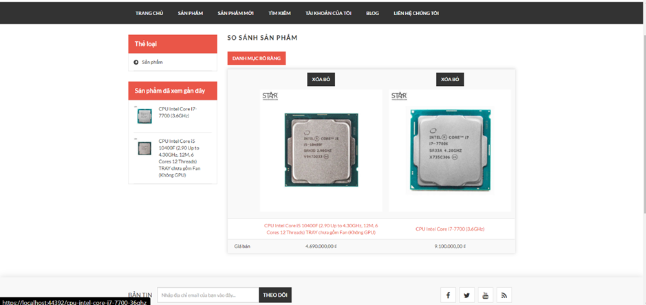

Hình 2.8 So sánh sản phẩm

### Thêm vào giỏ hàng

* Khi khách hàng chọn được món hàng ưng ý thì khách hàng có thể thêm vào giỏ hàng và tiếp tục mua thêm các sản phẩm khác.

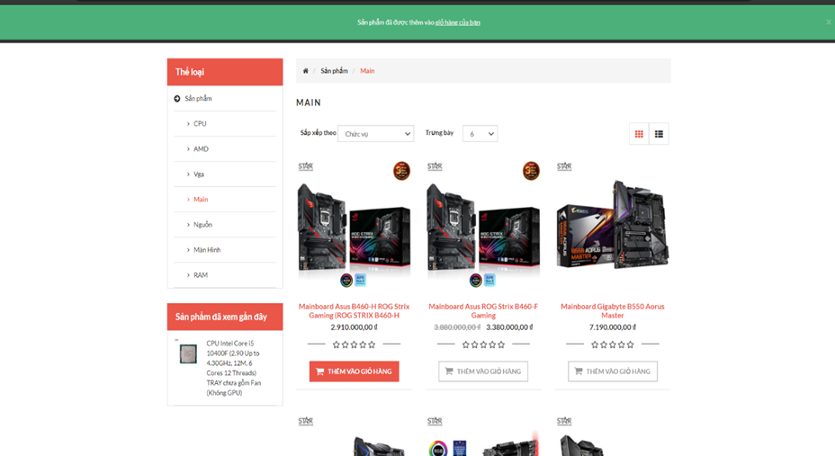

Hình 2.9 Thêm vào giỏ hàng

### Xem giỏ hàng

* Xem giỏ hàng, khách hàng có thể xóa hoặc sửa các sản
* phẩm trong giỏ hàng đã lựa chọn.
* 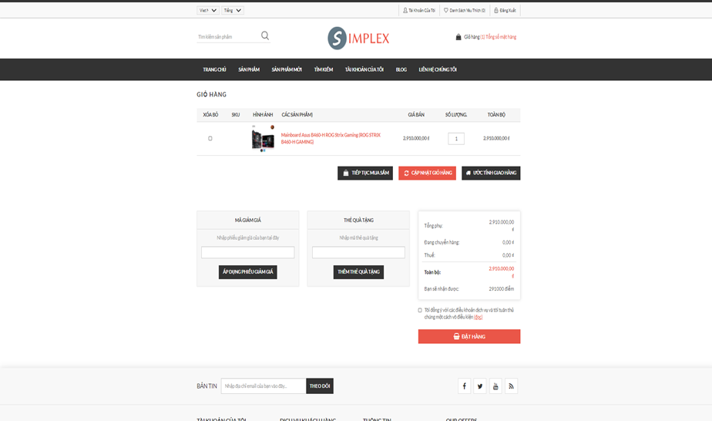Hệ thống tự động tính tổng số tiền hàng có trong giỏ hàng cho quý khách.

Hình 2.10 Xem giỏ hàng

### Mua sản phẩm

* Ngay khi khách hàng lựa chọn hàng hóa vào giỏ hàng, khách hàng có thể

đặt hàng qua form thông tin dành cho người mua hàng.

* Nếu khách hàng đã đăng ký thành viên rồi thì thông tin sẽ hiển thị trên form

thông tin người mua hàng, ngược lại nếu khách hàng chưa đăng ký thành

viên, hệ thống sẽ yêu cầu cun cấp thông tin người hàng trước khi đặt hàng

hoặc nếu đã đặt một số đơn hàng thì trình duyệt sẽ tự điền thông tin người

mua vào form thông tin người mua hàng.

* Chọn địa chỉ thanh toán.

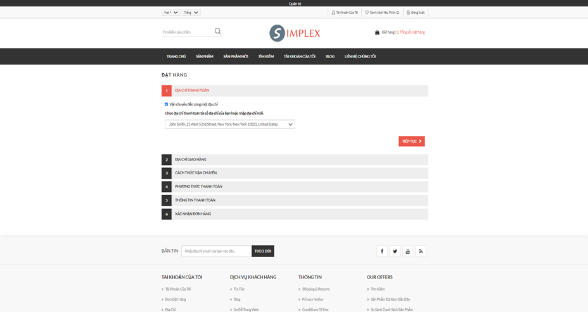

Hình 2.11 Chọn địa chỉ thanh toán

* Chọn phương thức thanh toán

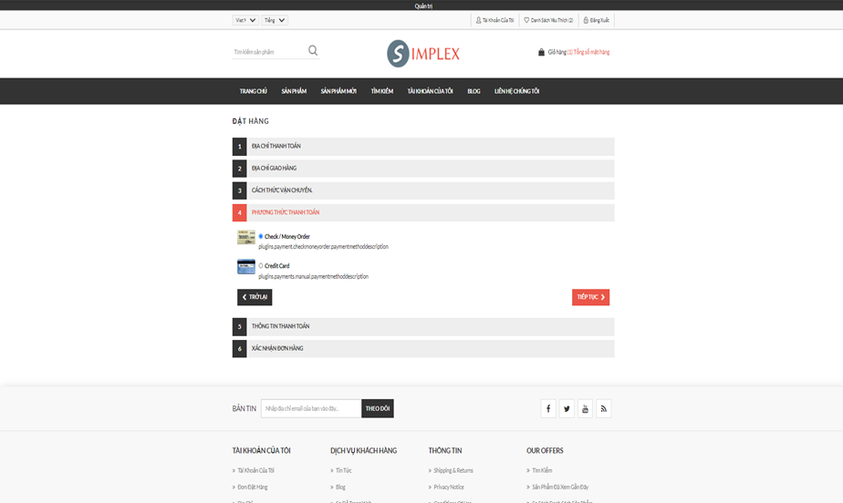

Hình 2.12 Chọn phương thức thanh toán

### Đánh giá sản phẩm

* Khách hàng khi đã mua sản phẩm thì có thể đánh giá và cho điểm theo mức độ hài lòng đối với sản phẩm

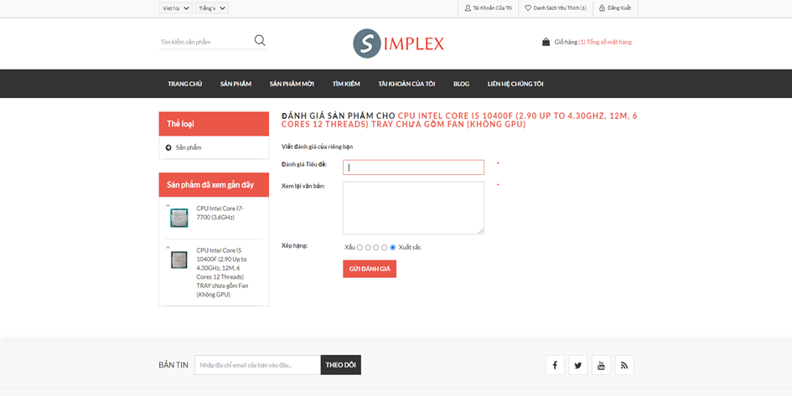

Hình 2.13 Đánh giá sản phẩm

### Thêm sản phẩm vào yêu thích

* Khách hàng có thể thêm các sản phẩm mình cảm thấy thích vào danh mục yêu thích, để dễ dàng trong việc lựa chọn và mua sản phẩm.

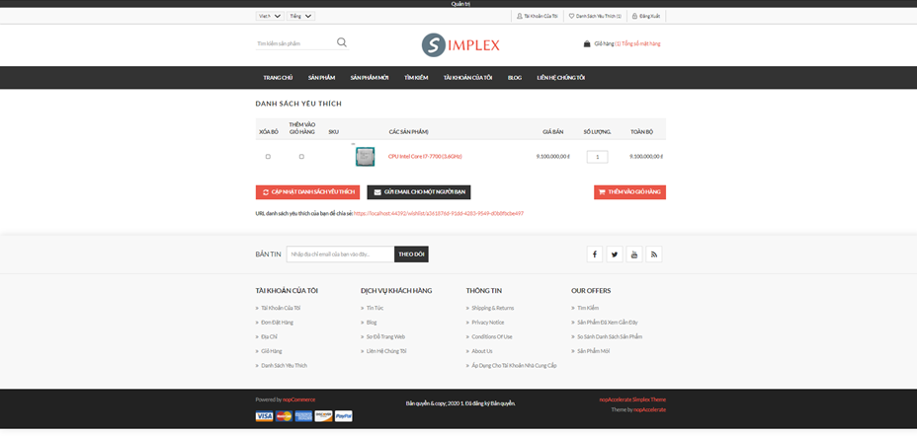

### Liên hệ

* Khách hàng có thể gửi feedback cho quản trị viên để phàn nàn cũng như cần sự tư vấn giúp đỡ từ các chuyên gia về máy tính

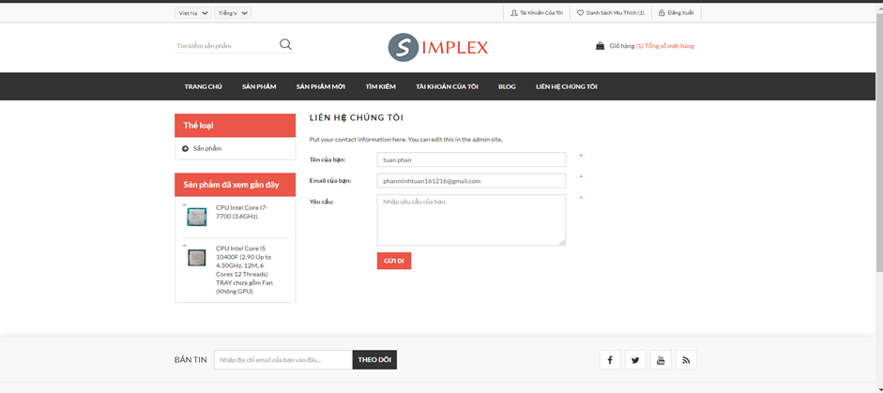

Hình 2.14 Liên hệ quản trị viên

### Các chức năng của nhà quản trị

* Các chức năng này giúp nhà quản trị quản lý website một cách dễ dàng hơn.
* Các thao tác đơn giản giúp xử lý công việc quản trị nhanh hơn.
* 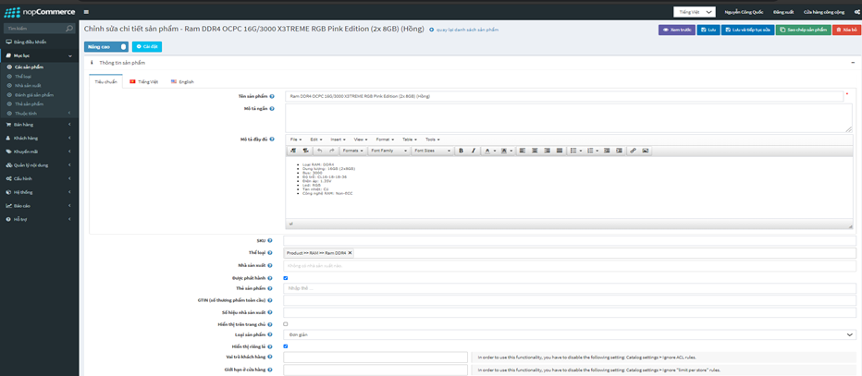Chức năng chỉnh sửa thông tin sản phẩm:

Hình 2.15 Chức năng sửa thông tin sản phẩm của quản trị viên

* Chức năng quản lý các đánh giá sản phẩm của khách hàng:

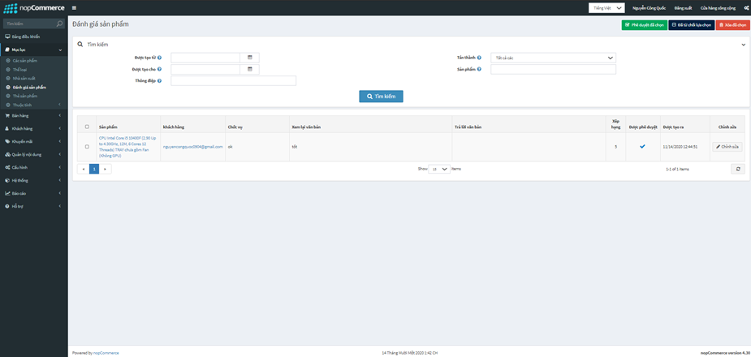

Hình . Quản lý đánh giá sản phẩm của khách hàng

# Đánh giá website bán linh kiện pc

## Điểm mạnh:

* Quảng bá thương hiệu doanh nghiệp.
* Giúp cho việc quản lý các sản phẩm của cửa hàng được thuận tiện hơn.
* Giao diện được thiết kế riêng thể hiện được phong cách.
* Sản phẩm được bố cục khoa học mang đến cho khách hàng trải nghiệm tuyệt vời cho khách hàng.
* Lưu trữ lịch sử mua sản phẩm của khách hàng để đưa ra các chiến lược tư vấn, bán sản phẩm lần tiếp theo hiệu quả.
* Có đánh giá chất lượng sản phẩm.
* Có danh mục sản phẩm yếu thích.
* Có đánh giá phản hồi sản phẩm giúp người mua sau nắm được sơ lược chất lượng sản phẩm.
* Có các mục sản phẩm đề xuất giúp quảng cáo sản phẩm liên quan cũng như kích cầu và tang doanh thu
* Giúp người quản lý quản lý tốt hơn cửa hàng của mình và góp phần quảng bá cho hình ảnh cửa hàng.

## Điểm yếu:

* Chưa tiến hành thanh toán online thành công.
* Các thao tác chưa tiện lợi.
* Chức năng còn ít.
* Sản phẩm còn hạn chế thương hiệu.

# TÀI LIỆU THAM KHẢO

(để ở phần cuối của đề tài; tài liệu ghi rõ tác giả, NXB, năm XB; Nếu tài liệu là file điện tử thì ghi rõ địa chỉ của trang web; Chỉ đưa vào những tài liệu có sử dụng trong việc làm đề tài).

* + Tài liệu tham khảo xếp theo thứ tự ABC họ tên tác giả luận văn theo thông lệ của từng nước:
* Tác giả là người nước ngoài: xếp thứ tự ABC theo họ.
* Tác giả là người Việt Nam: xếp thứ ABC theo tên nhưng vẫn giữ nguyên thứ tự thông thường của tên người Việt Nam, không đảo lên trước họ.

Ví dụ

**Tiếng việt**

[1] Bộ Nông nghiệp và Phát triển nông thôn (1996), *Báo cáo tổng kết 5 năm (1992-1996) phát triển lúa lai Hà Nội.*

[2] Nguyễn Thị Gấm (1996), *Phát hiện và đánh giá một số dòng bất dục đực cảm ứng nhiệt độ,* luận văn thạc sĩ khoa học cnoong nghiệp, Viện khoa học kỹ thuật nong nghiệp Việt Nam, Hà Nội*.*

**Tiếng Anh**

[3] Anderson, J.E. (1985), “The Relative Inefficiency, of Quota, The Cheese Case”, American Economic Review, 751(1), pp. 178-90.

[4] Boulding, K.E. (1995), Enocomic Analysis, Hamish, HamiltonLondon.

[5] Institute of Economics (1988), Analysis of Expenditure Patten of Urban Households in Vietnam, Department of Economics, Economic Research Report, Hanoi.

**Trang web**

[6] Lane, C. et al. 2003. *The future of professionalised work: UK and Germany compared* [Trực tuyến]. London: Anglo-German Foundation for the Study of Industrial Scoiety. Địa chỉ: <http://www.agf.org.uk/pubs/pdfs/1232web.pdf> [Truy cập: 10/10/2010].